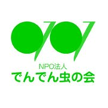
でんでん虫の会だより 2019夏号

この春は、天皇ご存命中に平成から令和に元号が変わるという新たな経験をしました。会員の皆様、いかがお過ごしでしょうか。梅雨が遅れたと思ったとたんに大雨…常に災害と隣り合わせ、皆様、どうぞ、お気を付けください。私事（山本）ですが、体調を崩してBBQや総会に参加できず残念でした。いよいよ暑い夏です。お互い気を付けて生活しましょう。何か気になることがあれば遠慮せずにご連絡ください。また、でんでん虫の家で食事会（料理教室）を予定しておりますので、是非、ご参加ください。
【会だよりは、２０１９年日本郵便年賀寄付金配分助成事業の一環です。】

４月からの活動報告
４月～６月おしゃべり会１５回 参加者のべ４０４名（平均２７名）
でんでん虫の会と言えば、「おしゃべり会」ですよね。行けば必ず会員の誰かに会える大切な場です。当会に問い合わせやご相談があったら、まずは「おしゃべり会いらしてください」、とご案内していますので、新しい方との出会いもここからはじまります。テーマにそった分かち合いの後も、作業や学習会があったりダンス、将棋、卓球を楽しんだり色々です。
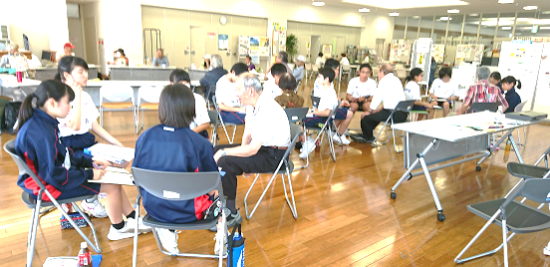
４月３日；春だより封入作業、
４月２４日；ささえりあ中央区から６名
５月１５日；メッセージノート記入
５月２２日；熊本学園大付属中生徒さん１４名によるインタビュー

春のプチ旅行は
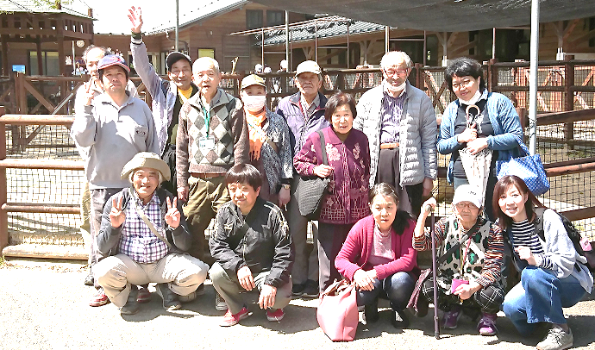
熊本市動植物園へ！
４月６日（土）参加者１７名
熊本地震後、昨年１２月に無事復旧して全面開園された動植物園は、一生懸命に写生している子供たちであふれていました。キンシコウ（オナガザル科）が見れた？見れなかった？とわたしたち大人も盛り上がりました。

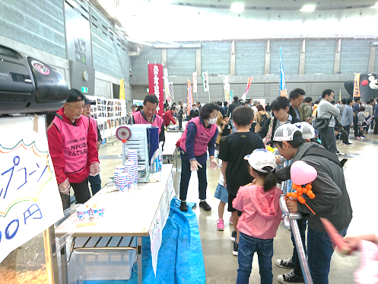
４月２３日（火）くまもと・わく基金（熊本市市民公益活動支援基金）交付式
３名で参加してきました。イベント出店活動・料理教室、実習体験交流会による居場所づくりに対して助成が決まりました。

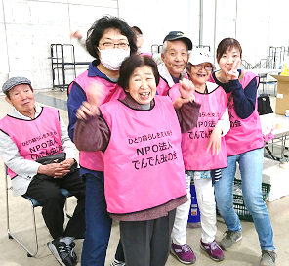
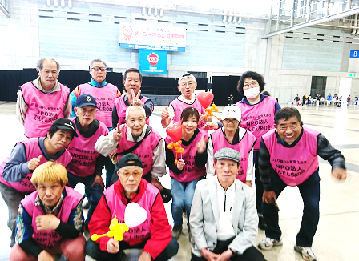
メーデーにかき氷とポップコーンで出店してきました！
４月２７日（土） 参加者１６名（グランメッセ）
ピンクのビブス初披露！
お疲れ様でした。

５月２２日（水）理事会 参加者１１名（あいぽーと）
総会に向けての確認や今後の運営についての話し合いが行われました。

BBQ！６月８日（土） 参加者２３名（石神山公園）
前日までの準備で精魂尽き果てた山本さんがいない分も皆さんの素晴らしいチームワークで乗り切り、楽しいひと時を過ごすことができました。

通常総会＆つながるあんしんへパネルディスカッション
６月１５日（土） 参加者５４名（あいぽーと）
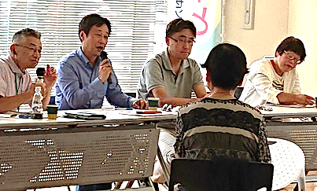
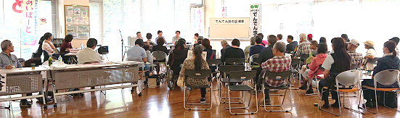
久しぶりにお会いする方々の元気そうな笑顔が嬉しかったです。たくさんの方のご参加に感謝です。返信のあった約９０名のアンケートでは、電話かけを２５名・訪問を１６名が希望する、また、ボランティアとして協力できるが３４名でした。パネルディスカッションでは、万が一の時に早く異変に気付くことができるための日頃からのつながりの大切さを改めて考えさせられました。最後に、出来立てほやほやの「でんでん虫の歌」をみんなで歌いました。

６月２７日（木）くまもと伴走型支援助成金贈呈式（国際交流会館）
２名で参加してきました。
つながるあんしん訪モン事業に対しての助成金目録が贈呈されました。コーディネーター吉松さんを中心に、皆さんのご協力を得ながら、おしゃべり会や交流会に出てこれない会員さんとのつながりを少しずつ増やしていきたいと思います。
でんでん虫の家プチイベント
4月22日（月）習字
5月27日（月）習字
6月 3日（月）カラオケ 参加者10名
6月24日（月）習字
7月 1日（月）ボーリング 参加者9名
7月 8日（月）習字

これからの予定
7月22日（月）料理教室；しゃぶしゃぶソーメン、カレー、ゼリー（家
8月5日（月）食事会；冷麺（家
8月11日（月）おもてなし文化祭
益城ハピネスで行われる、みなし仮設の方々をはじめとする交流会に出店します。
8月26日（月）習字（家
9月 2日（月）カラオケ 会費1,000円
9月11日（水）学習会；支え合い活動について
おしゃべり会15：00～あいぽーと ささえりあの方々による楽しくためになるお話。
9月27日（金）習字（家

※変更の可能性もあります、また、食事や会場準備などのため参加ご希望の方は事前にお知らせください。 交流事業担当：山本照文 080-3998-9884

「でんでん虫の会だより秋号」は、１０月初旬発行予定です。
ささえ愛の活動内容
「でんでん虫の会」では、おひとり暮らしの方が住みなれた熊本で安心して暮らすことができるよう、お互いに支えあう仕組みをつくります。福祉制度などにはないサービスを作り出すのは、会員一人ひとりのお困りごとと、それを解決に結び付けるための工夫です。下記の内容も会員の皆さんからのアイデアによるものです。
おしゃべり会（毎週水曜日午後１時半～あいぽーと） ささえ愛サービス（ﾜﾝｺｲﾝｻｰﾋﾞｽ） 病気の方の見舞いや通院同行 入院や手術手続きの代行 清掃・草取り 生活費・物資調達のお手伝い 生活保護申請同行 アパート入居の際の不動産紹介（身元引受人/預託金積立） 入居者同士の交流 逝去後の諸整理とお見送り 行政・医療機関・他の支援団体との連絡・連携 セーフティネットサービス 被災者救援活動 いろいろな生活相談

あなたも会員になりませんか？
「でんでん虫の会」は、お互いに支えあうことを願う団体で、その趣旨に賛同される会員を募集中です。あなたのご支援とご参加をお待ちしています。
正会員 一口 5００円（年額、年度単位）
賛助会員・個人 一口 １,０００円（ 同上 ）
賛助会員・法人 一口 １０,０００円（ 同上 ）

２０１９年度の会費納入がお済でない方は、下記口座より振り込みください。

払込口座 ゆうちょ銀行 記号１７１６０ 番号 ２４６６８７６１
トクヒ）デンデンムシノカイ ※ゆうちょATMからは振込料がかかりません

肥後銀行 支店名：味噌天神支店（１５７） 口座：普通口座 １５１８２７８
名義：ＮＰＯ法人でんでん虫の会 代表 船本満幸

ひとり暮らしを支えあう NPO法人でんでん虫の会
「なんでんかんでん、だれでんかれでん、いつでんどこでん」会員同士がお互いに支えあうことをめざしています。
〒862-0976 熊本市中央区九品寺3-3-26 （０９６）２９７－８１１６

